**Міністерство освіти і науки України**

**Національний технічний університет**

**«Дніпровська політехніка»**



**ЗВІТ**

**про виконання лабораторних робіт**

**з дисципліни**

**«Об'єктно Орієнтоване Програмування»**

**Лабораторна робота № 3**

Виконав:

студент гр. 121-19-2

Дробний О.Ю.

Прийняв:

Приходченко С.Д.

**Дніпро**

**2020**

**Лабораторная работа № 3  
Вариант 6**

**Тема:** Изучение наследования как методики повторного использования кода в классах С#

**Цель:** научиться строить простейшие классовые модели;овладеть методикой автоматической генерации классов С# из диаграмм классов;создать определение функций-членов классов с использованием дополнительных средств отображения графики в консоли.

**Выполнение работы**

**1.Диаграмма классов**

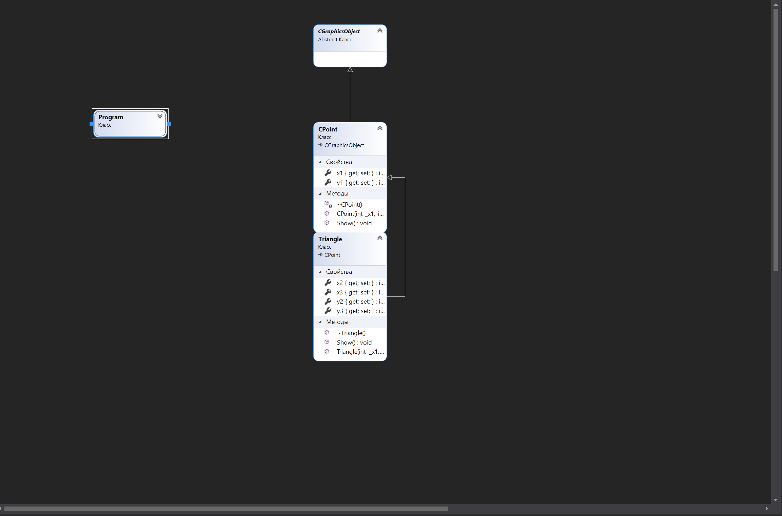

**2.Код программы:**

**Файл Program.cs**

using System;

using System.Collections.Generic;

using System.Linq;

using System.Text;

using System.Threading.Tasks;

namespace ConsoleApp3

{

class Program

{

static void Main(string[] args)

{

Console.WriteLine("Enter coordinates for x1,y1 for CPoint:" );

CPoint new_point = new CPoint(Convert.ToInt32(Console.ReadLine()), Convert.ToInt32(Console.ReadLine()));

new_point.Show();

Console.WriteLine("Enter coordinates for x1,y1,x2,y2,x3,y3 for Triangle:");

Triangle new_triangle = new Triangle(Convert.ToInt32(Console.ReadLine()), Convert.ToInt32(Console.ReadLine()), Convert.ToInt32(Console.ReadLine()), Convert.ToInt32(Console.ReadLine()), Convert.ToInt32(Console.ReadLine()), Convert.ToInt32(Console.ReadLine()));

new_triangle.Show();

Console.ReadKey();

}

}

}

**Файл CPoint.cs**

using System;

using System.Collections.Generic;

using System.Linq;

using System.Text;

namespace ConsoleApp3

{

public class CPoint : CGraphicsObject

{

public int x1 { set; get; } //поля класса + setter&getter

public int y1 { set; get; }

public CPoint(int _x1, int _y1)

{

x1 = _x1; y1 = _y1;

} //конструктор класса

public void Show()

{

Console.WriteLine("Предок:" + (this.GetType().BaseType).ToString());

Console.WriteLine("Объект:" + (this.GetType().Name).ToString());

}

~CPoint()

{

Console.WriteLine("Destructor");

}// деструктор класса

}

}

**Файл CGraphicsObject.cs**

using System;

using System.Collections.Generic;

using System.Linq;

using System.Text;

namespace ConsoleApp3

{

public abstract class CGraphicsObject

{

}

}

**Файл Triangle.cs**

using System;

using System.Collections.Generic;

using System.Linq;

using System.Text;

namespace ConsoleApp3

{

public class Triangle : CPoint

{

public int x2 { set; get; } //поля класса + setter&getter

public int y2 { set; get; }

public int x3 { set; get; } //поля класса + setter&getter

public int y3 { set; get; }

public Triangle(int _x1, int _y1, int _x2, int _y2, int _x3, int _y3) : base(_x1, _y1)

{

x1 = _x1; y1 = _y1;

} //конструктор класса

new public void Show()

{

Console.WriteLine("Предок:" + (this.GetType().BaseType).ToString());

Console.WriteLine("Абстрактный класс:" + (this.GetType().BaseType).BaseType.ToString());

Console.WriteLine("Объект:" + (this.GetType().Name).ToString());

}

~Triangle()

{

Console.WriteLine("Destructor");

}// деструктор класса

}

}

**Вывод:**в результате выполнения этой лабораторной работы янаучился строить простейшие классовые модели;овладел методикой автоматической генерации классов С# из диаграмм классов;создал определение функций-членов классов с использованием дополнительных средств отображения графики в консоли.А также разработал програму для создания классовой модели, которая включает в себя абстрактный класс CGraphicsObject, его наследник - базовый класс CPoint, и класс-наследник от CPoint, представляющий собой графический объект.